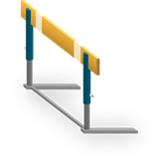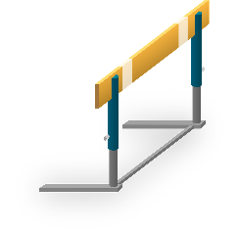**HINDERBANAN**

**Idéer**

Hur ska ni komma förbi dessa hinder? Prata med varandra och försök komma på förslag till lösningar på alla eller några av hindren:

****Gör så här:

1. Välj en aktivitet som du gärna skulle vilja göra på

|  |
| --- |
| Förslag på lösning till hinder 1: |
| Förslag på lösning till hinder 2: |
| Förslag på lösning till hinder 3: |
| Förslag på lösning till hinder 4: |

……………………………………………………………..

2. Vad är det som gör att ni INTE redan genomför aktiviteten?

Vad hindrar er? Skriv ner 4 hinder som står i vägen:

|  |
| --- |
| Hinder 1: |
| Hinder 2: |
| Hinder 3: |
| Hinder 4: |